**Causas de Migración en el Estado de Veracruz**

Contenido

Antecedentes 4

Causas que originan el movimiento migratorio a nivel entidad federativa 6

Regionalización de la república mexicana. 8

Gráfico 1 9

Causas más representativas por región. 12

Causas menos representativas por entidad federativa y regional. 14

Veracruz, tipo de causa y lugar que ocupa a nivel nacional. 15

Emigración internacional 27

Distribución porcentual de emigrantes internacionales por causa de la emigración. 29

Emigración interna. 30

Inmigración interna 31

Saldo Neto Migratorio. 32

Causas de migración nacional por sexo nacional. 33

Migración inter e intraestatal nacional. 34

Migración Inter e Intraestatal estado de Veracruz. 36

Conclusión 39

Referencias Bibliográficas 40

Tabla 1 Causas de migración a nivel nacional por género 5

Tabla 2 Causas de migración a nivel entidad federativa. 6

Tabla 3 Causas de migración por región. 8

Tabla 4 Regionalización por entidad federativa y causa de migración. 11

Tabla 5 Causas más representativas. 12

Tabla 6 Causas menos representativas por entidad federativa y región. 14

Tabla 7 Causas de migración, lugar que ocupa el estado de Veracruz. 15

Tabla 8 Causa de Migración “Buscar Trabajo” 17

Tabla 9 Causa de Migración “Cambio u Oferta de Trabajo” 18

Tabla 10 Causa de Migración “Reunirse con la Familia” 19

Tabla 11 Causa de Migración “Se casó o Unió” 20

Tabla 12 Causa de Migración “Estudiar” 21

Tabla 13 Causa de Migración “Por Inseguridad Delictiva o violencia” 22

Tabla 14 Causa de Migración “Por Desastres Naturales” 23

Tabla 15 Causa de Migración “Lo deportaron” 24

Tabla 16 Causa de Migración “Otra Causa” 25

Tabla 17 Causa de Migración “No Especificado” 26

Tabla 18 Desagregación nacional por sexo. 33

Tabla 19 Migración inter e intraestatal por tipo de causa sexo nacional. 34

Tabla 20 Resumen Interestatal e Intraestatal por causa de migración nacional. 35

Tabla 21 Desagregación por causa y sexo, estado de Veracruz. 36

Tabla 22 Desagregación por tipo de migración, causa y sexo, estado de Veracruz. 37

Gráfico 1 9

Gráfico 2 Causa de Migración “Buscar Trabajo” 17

Gráfico 3 “Cambio u Oferta de Trabajo” 18

Gráfico 4 “Reunirse con la Familia” 19

Gráfico 5 “Se casó o Unió” 20

Gráfico 6 “Estudiar” 21

Gráfico 7 “Por Inseguridad Delictiva o violencia” 22

Gráfico 8 Por “Desastres Naturales” 23

Gráfico 9 “Lo deportaron” 24

Gráfico 10 “Otra Causa” 25

Gráfico 11 “No Especificado” 26

Gráfico 12 Porcentaje de migración internacional. 28

Gráfico 13 Distribución porcentual emigrantes internacionales por causa. 29

Gráfico 14 Emigrantes por entidad federativa (Emigración Interna) 30

Gráfico 15 Inmigrantes por entidad federativa (Inmigración Interna) 31

Mapa 1 Regionalización de la República Mexicana 10

# Antecedentes

Múltiples factores alientan y mantienen la migración de mexicanos, entre los que destacan en términos generales: políticas, culturales, familiares, bélicas, otros conflictos internacionales, catástrofes generalizadas y socioeconómicas derivadas entre otras cosas por la deficiente economía nacional para acumular el exceso de fuerza de trabajo y la demanda de mano de obra mexicana en los sectores agrícolas, industriales y de servicios de la Unión Americana; así como, la diferencia salarial entre dichas economías, concluyendo con complejas operaciones de redes sociales y familiares que asocian los lugares de origen y destino, facilitando que los mexicanos experimenten otras vivencias en los Estados Unidos u otros países.

Por otra parte, las dificultades que la economía mexicana enfrenta, así como las inadecuadas políticas públicas para generar un crecimiento económico estable y sostenido, no permiten la generación de empleos formales, empujando a un creciente número de personas a la economía informal, caracterizada por ingresos bajos e inestables, así como, a la migración a otros lugares dentro del país o al extranjero.

En la actualidad, cerca de 6,888,490 nativos mexicanos de 5 años y más han migrado dentro del país y al exterior, de los cuales 3,486,152 son hombres y 3,402,338 son mujeres, de acuerdo con información proporcionada por el Instituto Nacional de Estadística y Geografía (INEGI) a través del Censo de Población y Vivienda INEGI 2020. (Ver Tabla 1).

En referencia al estado de Veracruz, es de mencionar que de acuerdo con las estadísticas que presenta el INEGI a traves del Censo de Población y Vivienda 2020, cerca de 319,408 veracruzanos han migrado dentro del mismo estado, país o al exterior de los cuales 157,102 son hombres y 162,306 mujeres. Cabe mencionar que esta entidad federativa es considerada dentro de los mayores expulsores de migrantes.

Tabla 1 Causas de migración a nivel nacional por género



# Causas que originan el movimiento migratorio a nivel entidad federativa

Derivado de la información obtenida del Censo de Población y vivienda del INEGI 2020, en la Tabla 2 se muestran las causas que originan el movimiento migratorio a nivel nacional, así como, los estados que reflejan el primer lugar por cada una de ellas, iniciando el **Estado de México** con: “Reunirse con la familia”, la más representativa, como también con las de “Otra causa”, “Se casó o unió”, “Por inseguridad delictiva o violencia” y “No especificado”, seguido de **Nuevo León** con “Buscar trabajo”, por lo que refiere a las de “Cambio u oferta de trabajo”, “Estudiar” y “Por desastres naturales” el primer lugar se presenta en la **Ciudad de México** y por último en **Baja California** con “Lo deportaron”. Los estados restantes se ubican en una menor posición en valores absolutos.

Tabla 2 Causas de migración a nivel entidad federativa.



Derivado de lo anterior, se puede apreciar que a nivel nacional existe una diversidad de causas de migración, sobresaliendo la de “**Reunirse con la familia”** con un total de 2,515,611 connacionales, donde el 30.60% está concentrado en la Región Centro-Oriente de la república mexicana con 769,687 migrantes, destacando aquí el Estado de México con 332, 686, como se muestra a continuación:



# Regionalización de la república mexicana.

En este orden de ideas y conforme a la regionalización que el Consejo Nacional de Población (CONAPO) establece, se contemplan 7 Subcomités Regionales integrados por las 32 entidades federativas de la manera siguiente: **Centro-Norte, Centro-Occidente, Centro-Oriente, Noroeste, Norte, Sur y Sureste,** en las cuales se presentan las causas del movimiento migratorio a nivel nacional, tal como se muestra en la Tabla 3, Gráfico 1 y Mapa 1.

Tabla 3 Causas de migración por región.



# Gráfico 1

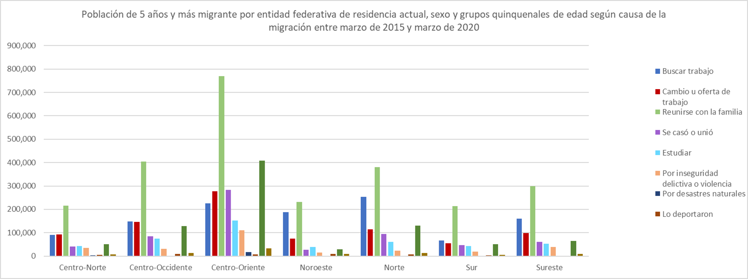

**Fuente:** Elaborado por Consejo Estatal de Población con información del Censo de Población y Vivienda INEGI 2020.

Mapa 1 Regionalización de la República Mexicana

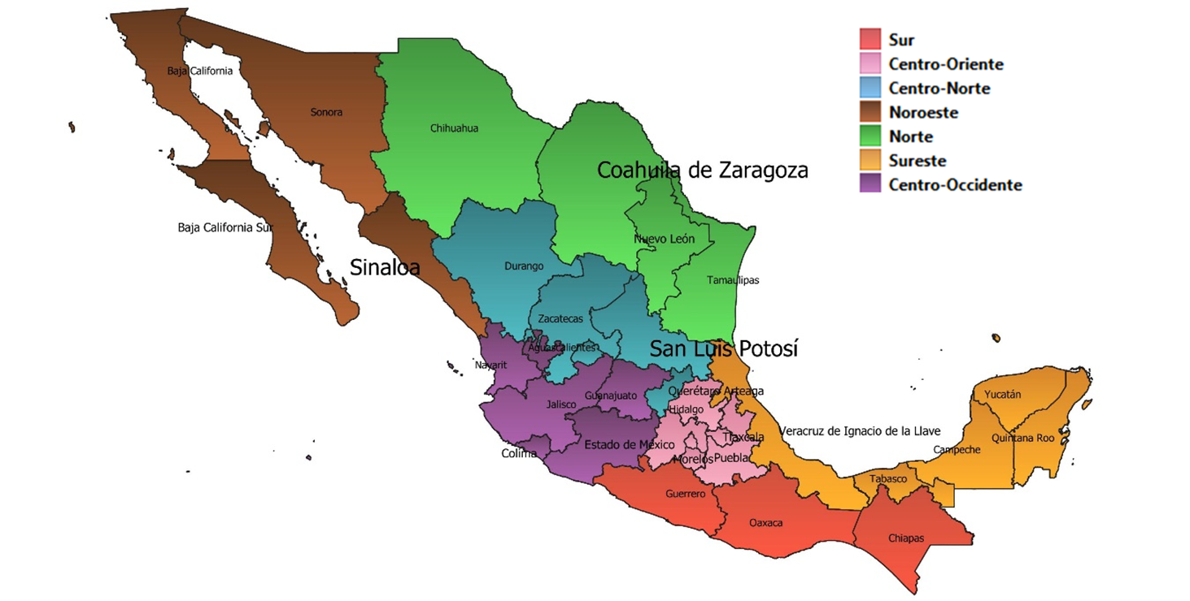

**Fuente:** Elaborado por Consejo Estatal de Población con información del Consejo Nacional de Población (CONAPO) a través del Subcomité Regional.

En la tabla 4 se muestran las 7 regiones en las que se encuentra dividida la república mexicana, las entidades federativas que la conforman y las causas que originan los movimientos migratorios a nivel nacional. En específico se aprecia que el Estado de Veracruz presenta el primer lugar en la región 7 (Sureste) de movimientos migratorios con **141,953** a causa de “Reunirse con la familia”.

Tabla 4 Regionalización por entidad federativa y causa de migración.



## Causas más representativas por región.

Como se observa en la Tabla 4 la Región Centro-Oriente, concentra el mayor movimiento migratorio en 8 de las 10 causas de migración definidas por el INEGI, donde como ya se mencionó a nivel nacional la de “Reunirse con la Familia” es la más representativa con 769,687 migrantes; continuado con la de “Otra Causa” con 408,711, seguida por las de “Se Casó o Unió” con 283,060, después “Cambio u Oferta de Trabajo” con 276,745, “Estudiar” con 151,693, “Por Inseguridad Delictiva o Violencia” con 109,937, “No Especificado” con 33,196 y por último “Por Desastres Naturales” con 16,270, como se muestra en la tabla 5:

Tabla 5 Causas más representativas.

Esta región ésta conformada por los estados de: Ciudad de México, Hidalgo, Estado de México, Morelos, Puebla y Tlaxcala, siendo los más representativos Estado de México seguido por Ciudad de México, tal como se muestra en la tabla siguiente:



En este contexto, se observa que en la región Norte integrada por las entidades federativas de: Coahuila de Zaragoza, Chihuahua, Nuevo León y Tamaulipas, se presenta el mayor número de migrantes a causa de “Buscar Trabajo” con 252,495, siendo el Estado de Nuevo León el que concentra el mayor número con 133,541, cifras detalladas en la tabla siguiente:



Por último, la región Centro-Occidente compuesta por los estados de: Colima, Guanajuato, Jalisco, Michoacán de Ocampo y Nayarit, muestra el mayor número de migrantes por causa de “Lo Deportaron” con 8,513, siendo Michoacán el más alto con 2,779, como se muestra a continuación:



## Causas menos representativas por entidad federativa y regional.

Así mismo, las regiones que presentan el menor índice de flujo migratorio son: Noroeste con 5 causas (“Se casó o unió”, “Estudiar”, “Por desastres naturales”, “Otra causa” (Baja California Sur) y “Por inseguridad delictiva o violencia” (Sonora); la Sur con 4 (“Buscar trabajo”, “Cambio u oferta de trabajo”, “Reunirse con la familia”, y “No especificado” (Guerrero) por último la Sureste con la causa “Lo deportaron” (Campeche). (Ver Tabla 6)

Tabla 6 Causas menos representativas por entidad federativa y región.

# Veracruz, tipo de causa y lugar que ocupa a nivel nacional.

En este orden de ideas y con base en cifras presentadas en el Censo de Población y Vivienda INEGI 2020, puntualizaremos las causas que originan el movimiento migratorio en el **Estado de Veracruz** y el lugar que ocupa respecto de los demás estados de la república mexicana.

Iniciando con el **quinto** lugar por causa de “Reunirse con la familia” y “Se casó o unió”; **sexto** por “Cambio u oferta de trabajo”, “Estudiar” y “Otra causa”; **séptimo** “No especificado”; **noveno** “Por inseguridad delictiva o violencia” y “Por desastres naturales”; **décimo** “Buscar trabajo” y por último **treceavo** por “Lo Deportaron” (Ver Tabla 7), cabe señalar que esta entidad ha sido expulsora de migrantes, primero por las migraciones intraestatales y nacionales de jornaleros agrícolas, y segundo como expulsor a la frontera norte hacia los Estados Unidos y Canadá, de grupos de personas tanto de origen urbano como rural, situación perceptible a lo largo del siglo XX, aunque también ha fungido como una de las principales entidades receptoras.

Tabla 7 Causas de migración, lugar que ocupa el estado de Veracruz.



Cabe mencionar que aparte de las causas antes descritas, también existen otros tipos de causas que no se incluyen en el presente estudio, en virtud de que se trata de refugiados (personas que han tenido que cruzar fronteras para salvar sus vidas) y solicitantes de asilo (derivadas de situaciones políticas de un estado que deriven en encarcelamiento o tortura de los disidentes políticos), de los cuales a nivel entidad federativa y propiamente refiriendo al Estado de Veracruz, no se cuenta con estadísticas. (Consejo Estatal de Población. Migración en el estado de Veracruz, Julio 2021, Pág.5).

Como se ha mencionado a lo largo del presente documento, en el Estado de Veracruz los movimientos migratorios de las zonas rurales se originaron por una diversidad de causas, entre las cuales están: “Las condiciones económicas y estructurales de las localidades de origen”, que han jugado un factor determinante, debido a la existencia de un medio descapitalizado, nulas oportunidades laborales locales, falta de apoyos y limitado acceso a la educación. Por lo que hace al sector urbano, mayormente corresponden a “cambios u ofertas de trabajo”, “reunirse con la familia” y “estudiar”.

Por lo anteriormente expuesto, se llevó a cabo un estudio geoestadístico de la dinámica de las causas de migración en el estado de Veracruz, tanto en el ámbito rural como en el urbano, mostrándose a continuación diversas tablas y gráficos los 10 primeros lugares que ocupa a nivel nacional y que representan el origen del movimiento migratorio. (Véase tablas 8 a 17 y gráficos 2 al 11).

La causa de migración “Buscar Trabajo”, el estado de Veracruz ocupa el décimo lugar con el total de la población de 5 años y más que migró bajo dicha causa, siendo el 3.06% de habitantes Veracruzanos.

Tabla 8 Causa de Migración “Buscar Trabajo”

Gráfico 2 Causa de Migración “Buscar Trabajo”

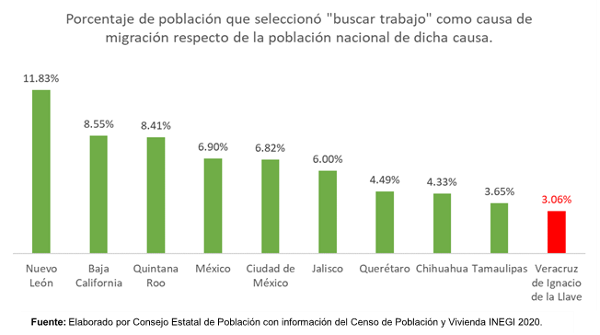

Asimismo, en la causa de migración “Cambio u Oferta de Trabajo”, Veracruz ocupa el sexto lugar, en donde el total de la población de 5 años y más que migró por dicha causa, es el 4.71%, que equivale a 40,314 habitantes veracruzanos.

Tabla 9 Causa de Migración “Cambio u Oferta de Trabajo”

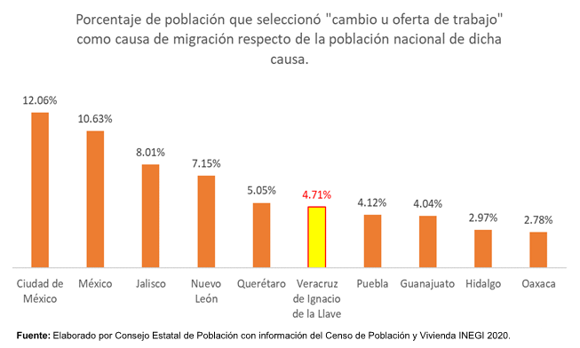Gráfico 3 “Cambio u Oferta de Trabajo”

En lo que respecta a la causa “Reunirse con la Familia”, el estado de Veracruz ocupa el quinto lugar, con el 5.64% del total de la población de 5 años y más que migró por dicha causa.

Tabla 10 Causa de Migración “Reunirse con la Familia”



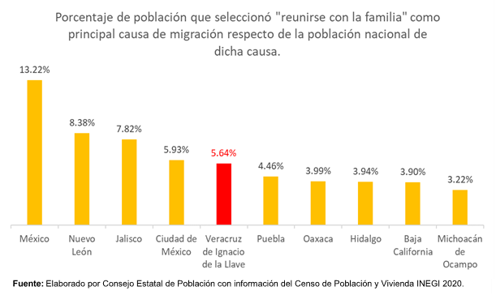Gráfico 4 “Reunirse con la Familia”

De igual forma, Veracruz ocupa el quinto lugar del total de la población de 5 años y más que migró por causa de “Se casó o Unió”, con el 5.21%, que equivale a 33,130 habitantes veracruzanos.

Tabla 11 Causa de Migración “Se casó o Unió”

Gráfico 5 “Se casó o Unió”

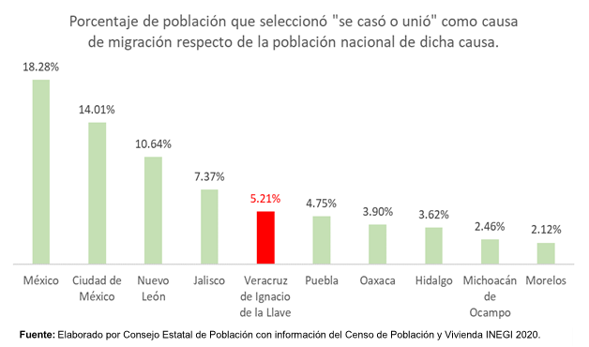

Para la causa “Estudiar”, Veracruz ocupa el sexto lugar del total de la población de 5 años y más que migró, con el 4.89% de habitantes veracruzanos.

Tabla 12 Causa de Migración “Estudiar”

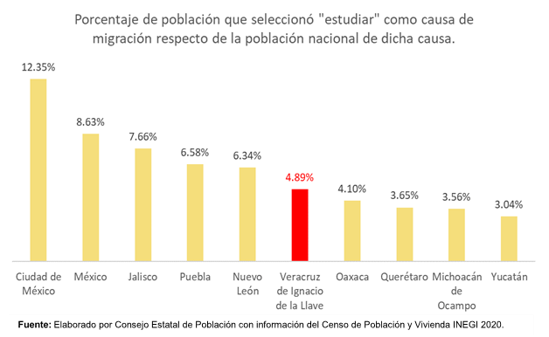Gráfico 6 “Estudiar”

Para la causa “Inseguridad Delictiva o violencia”, el Estado ocupa el noveno lugar del total de la población de 5 años y más que migró por dicha causa, donde el 3.67% de habitantes son Veracruzanos.

Tabla 13 Causa de Migración “Por Inseguridad Delictiva o violencia”



Gráfico 7 “Por Inseguridad Delictiva o violencia”

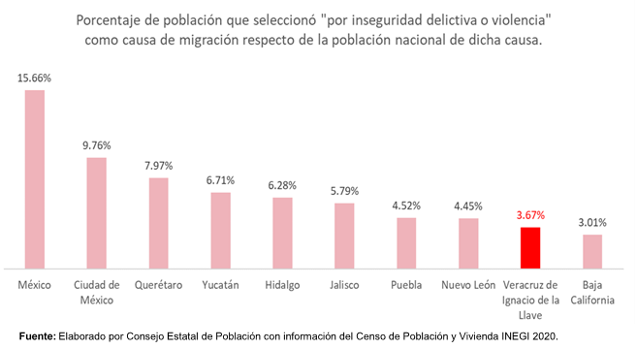

Del total de la población de 5 años y más que migró “Por Desastres Naturales”, Veracruz

ocupa el noveno lugar con el 2.68% de habitantes.

Tabla 14 Causa de Migración “Por Desastres Naturales”

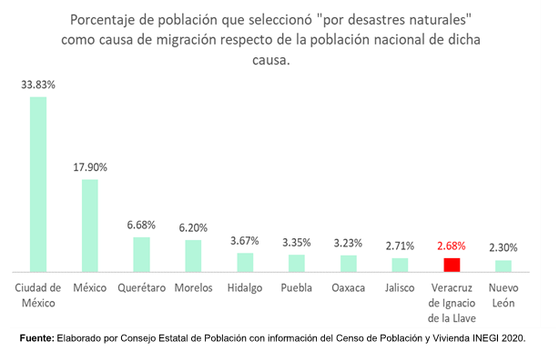Gráfico 8 Por “Desastres Naturales”

En lo que respecta a la causa “Lo deportaron”, Veracruz ocupa el treceavo lugar, donde del total de la población de 5 años y más que migró por dicha causa fue 3.15% de habitantes veracruzanos.

Tabla 15 Causa de Migración “Lo deportaron”



Gráfico 9 “Lo deportaron”

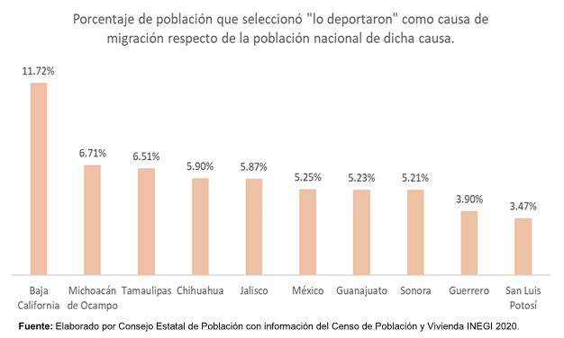

En cuanto a la causa definida como “Otra Causa”, Veracruz ocupa el sexto lugar del total de la población de 5 años y más que migró, con el 3.70% de habitantes Veracruzanos.

Tabla 16 Causa de Migración “Otra Causa”



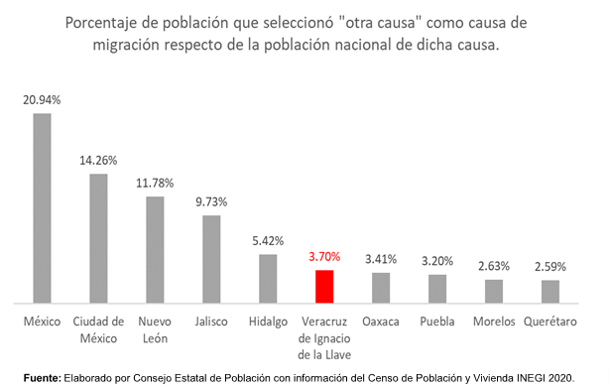Gráfico 10 “Otra Causa”

Por último, para la causa “No Especificado”, Veracruz ocupa el séptimo lugar del total de la población de 5 años y más que migró, con el 3.33% de habitantes Veracruzanos.

Tabla 17 Causa de Migración “No Especificado”

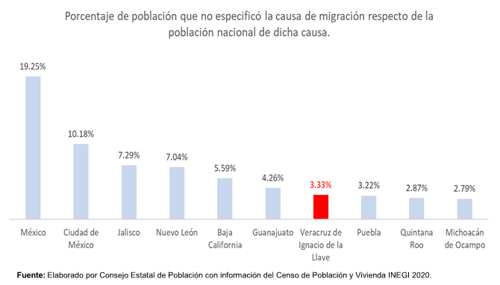Gráfico 11 “No Especificado”

# Emigración internacional

Concluido el análisis de las causas que originan el movimiento migratorio y los lugares que ocupa el Estado de Veracruz respecto al resto de las entidades federativas, ahora abordaremos el tema desde el ámbito internacional, para ello retomaremos la información presentada en la investigación realizada por el Consejo Estatal de Población denominada “Migración en el Estado de Veracruz (pág. 29)”, en la cual señala que los emigrantes internacionales muestran principalmente un perfil demográfico de hombres en edades de trabajar, dicha información se enfoca a viviendas particulares habitadas, en tal virtud, no se registran los hogares en los que todos sus integrantes migraron.

Continuando con la emigración internacional y de acuerdo con cifras del INEGI (Movimientos migratorios año 2020), de Veracruz de Ignacio de la Llave **salieron 36,493** personas para vivir en otro país y **81 de cada 100 se fueron a Estados Unidos de América**. A nivel nacional se registraron 802,807, de ellos 77 de cada 100 se fueron a Estados Unidos de América. (Véase gráfico 12).

Gráfico 12 Porcentaje de migración internacional.

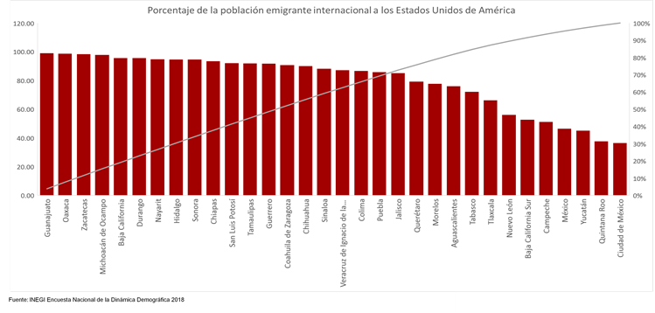

Fuente: Elaborado por Consejo Estatal de Población con información del INEGI, Encuesta Nacional de la Dinámica Demográfica 2018.

## Distribución porcentual de emigrantes internacionales por causa de la emigración.

A continuación, en la gráfica 13 se muestra la distribución porcentual del fenómeno migratorio a nivel internacional por causa de: “buscar trabajo o trabajar”, “reunirse con la familia”, “estudiar”, “inseguridad pública o violencia”, “no especificada”, “otro motivo” y “por regularización migratoria”, esta última no sujeta a estudio en virtud de que el porcentaje (0.2) es poco frecuente.

Gráfico 13 Distribución porcentual emigrantes internacionales por causa.

Fuente: Elaborado por Consejo Estatal de Población con información del INEGI Encuesta Nacional de la Dinámica Demográfica 2018 de agosto de 2013 a octubre de 2018.

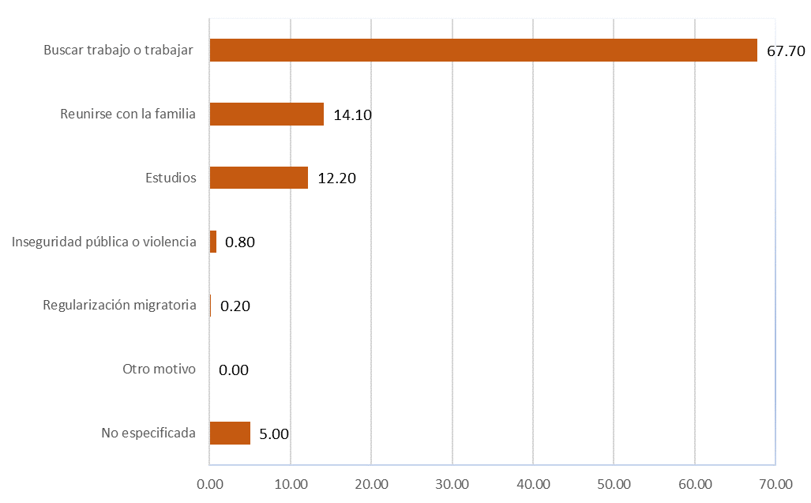

Por lo que refiere al flujo migratorio, de acuerdo con información publicada por el INEGI existe emigración e inmigración interna, arrojando los resultados siguientes:

## Emigración interna.

En este apartado se tiene que el Estado de Veracruz se encuentra en el tercer lugar a nivel nacional con 370,958 migrantes. (Ver gráfico 14).

Así mismo, el INEGI informa que entre 2015 y 2020, **salieron** de Veracruz de Ignacio de la llave **370,958** personas para radicar en otra entidad. Donde de cada 100 personas:

* **18** se fueron a vivir a Nuevo León,
* **11** a Tamaulipas,
* **8** a Puebla,
* **7** a Quintana Roo y
* **7** al estado de México.

Gráfico 14 Emigrantes por entidad federativa (Emigración Interna)

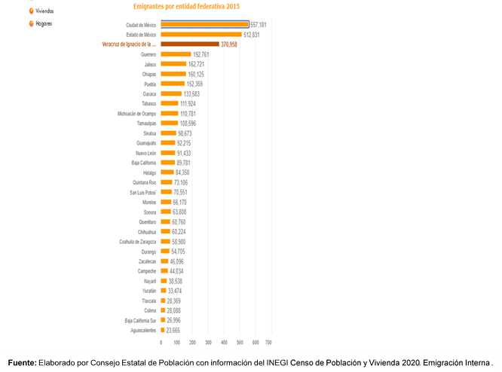

## Inmigración interna

En este apartado se tiene que el Estado de Veracruz se encuentra en el décimo lugar a nivel nacional con 156,681 migrantes. (Ver gráfico 15).

Así mismo, el INEGI informa que entre 2015 y 2020, **llegaron** a vivir **156,681** personas a Veracruz de Ignacio de la llave, procedentes del resto de las entidades del país. Donde de cada 100 personas:

* **14** provienen del estado de México,
* **12** de Ciudad de México,
* **11** de Tamaulipas,
* **11** de Puebla y
* **8** de Oaxaca.

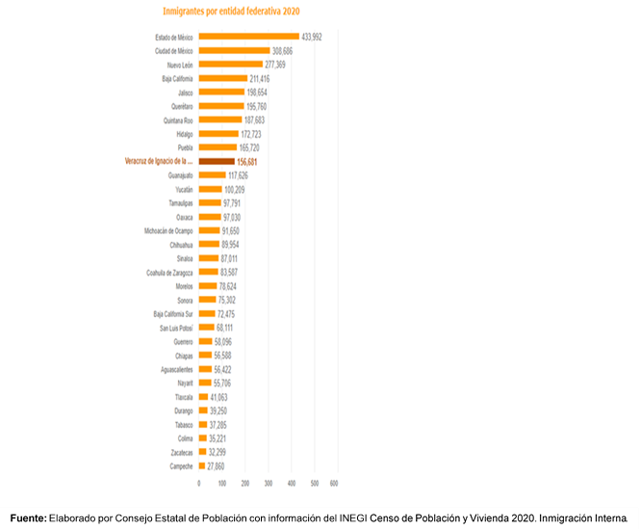Gráfico 15 Inmigrantes por entidad federativa (Inmigración Interna)

## Saldo Neto Migratorio.

Con relación a el Saldo Neto Migratorio, por población total emigrante e inmigrante que se presenta a nivel entidad federativa, el Estado de Veracruz refleja un incremento significativo entre el año 2010 y 2020. Por otra parte, y como se aprecia a continuación en un comparativo de los años 2000, 2010 y 2020 la salida y llegada de migrantes ha ido en aumento a lo largo de las dos décadas. Las cifras que refleja de acuerdo con información del Censo de Población y Vivienda 2020 del INEGI para los años de 2000, 2010 y 2020 son:



Por lo que hace al saldo neto migratorio de población de 5 años y más, a nivel nacional entidad federativa, para el Estado de Veracruz se puede apreciar que existe un comportamiento variable de una década a otra, denotándose que del 2000 a 2010 existe un decremento del 86%, sin embargo, de 2010 a 2020 se refleja un incremento de más del 100%. Las cifras que el INEGI presenta a través del Censo de Población y Vivienda 2020, son:



# Causas de migración nacional por sexo nacional.

De acuerdo con las estadísticas publicadas por el INEGI a nivel nacional en población de 5 años y más según sexo y causa de migración entre marzo de 2015 y marzo 2020, muestran que, de una población total de 6,888,490 corresponde 3,486,152 a hombres y 3,402,338 a mujeres, apreciándose que la causa más representativa es Reunirse con la familia, predominando las mujeres con 1,407,333 en contraste con el de los hombres con 1,108,278. (Ver tabla 18).

Tabla 18 Desagregación nacional por sexo.



# Migración inter e intraestatal nacional.

En este orden de ideas, y con la misma fuente de información y conceptos, la Población de 5 años y más migrante por entidad federativa o país de residencia en marzo 2015, sexo y tipo de migración según causa de migración entre marzo 2015 y marzo 2020, el total de población fue de 6,338,405, donde el INEGI hace dos subdivisiones en el tipo de migración, siendo: Interestatal e Intraestatal, donde la Población interestatal es de 3,807,844 correspondiendo a los hombres un total de 1,917,858 y para las mujeres de 1,889,986. Para la Población Intraestatal cuenta con un total de 2,530,561 de los cuales hombres son 1,215,466 y mujeres 1,315,095. (Ver tabla 19).

Tabla 19 Migración inter e intraestatal por tipo de causa sexo nacional.



Derivado de la información recabada, a continuación, se presenta un resumen de la población de 5 años y más migrante por entidad federativa o país de residencia y por tipo de migración, en la cual se incluyen ambos sexos, observándose que las causas predominantes para el tipo interestatal son: “Buscar trabajo”, “Cambio u oferta de trabajo” y “Reunirse con la familia”; así como para el intraestatal “Reunirse con la familia” y “Otra causa” predominaron. (Ver tabla 20).

Tabla 20 Resumen Interestatal e Intraestatal por causa de migración nacional.



# Migración Inter e Intraestatal estado de Veracruz.

Ahora bien, después de explicar las causas del movimiento migratorio a nivel nacional por sexo, procedemos al estudio a nivel estatal y específicamente el Estado de Veracruz, las estadísticas presentadas por el INEGI en el Censo de Población y Vivienda 2020 para esta entidad federativa son:

* Para población de 5 años y más por entidad federativa de residencia actual, sexo y causa de migración entre marzo de 2015 y marzo 2020, muestran que, para el estado de Veracruz, de una población total de 516,801 corresponde 252,671 a hombres y 264,130 a mujeres, apreciándose que la causa más representativa es “Reunirse con la familia”, predominando las mujeres con 102,758 en contraste con el de los hombres con 67,040. (Ver tabla 21).

Tabla 21 Desagregación por causa y sexo, estado de Veracruz.



* Con la misma fuente de información y conceptos, la población de 5 años y más migrante por entidad federativa o país de residencia en marzo 2015, sexo y tipo de migración según causa de migración entre marzo 2015 y marzo 2020, al igual que a nivel nacional el INEGI hace dos subdivisiones en el tipo de migración: Interestatal e Intraestatal, donde el estado de Veracruz reporto que de un total de población de 516,801 migrantes para el interestatal refleja un total de 370,958, con 186,390 hombres y 184,568 mujeres.

Para el intraestatal se tiene un total de 145,843 de los cuales hombres son 66,281 y mujeres 79,562. (Ver tabla 22).

Tabla 22 Desagregación por tipo de migración, causa y sexo, estado de Veracruz.



Para la entidad Veracruzana, en resumen, la población de 5 años y más migrante por entidad federativa o país de residencia y por tipo de migración, (incluye ambos sexos), se observa que las causas más predominantes son “Buscar trabajo” para la interestatal con 138,241 migrantes y “Reunirse con la familia” para ambos tipos de migración con 115,352 y 54,446 respectivamente. (Ver Tabla 23).

Tabla 23 Resumen Inter e Intraestatal por causa estado de Veracruz.



# Conclusión

El presente documento se basa en un estudio geoestadístico de las causas que originan el movimiento migratorio a nivel internacional, nacional, estatal y municipal, cuenta con un amplio soporte documental que avala el análisis cuantitativo y cualitativo por cada una de ellas, tomando como base a la información estadística presentada en los Censos de Población y Vivienda de los años 2010 y 2020 emitidos por el Instituto Nacional de Estadística y Geografía (INEGI).

De lo antes expuesto, podemos concluir que existe una diversidad de causas que originan el movimiento migratorio a nivel nacional, estatal como internacional, este estudio se circunscribe únicamente al ámbito estatal y propiamente al estado de Veracruz, el cual se encuentra ubicado en la región Sureste del país. las causas de migración predominantes son la de “Reunirse con la familia”, “Se casó o unió”, “Cambio u oferta de trabajo”, “Otra causa” y “ Estudiar” que se encuentran dentro de los primeros seis lugares respecto de la media nacional, también se observó que de una población de 5 años y más por tamaño de localidad y entidad federativa de residencia actual, sexo y grupos quinquenales de edad según causa de migración entre marzo de 2015 y marzo 2020, las mujeres son el sexo predominante para ambas causas.

Desde el ámbito internacional la emigración se da por causa de “Buscar Trabajo”, donde las cifras presentadas por el INEGI para Veracruz nos dicen que salieron 36,493 personas para vivir en otro país, predominando en su mayoría a los Estados Unidos de América.

De igual forma, el INEGI, informa que existe emigración e inmigración interna, que, conforme a dichos datos, tenemos que salieron del estado de Veracruz para radicar en otra entidad federativa 370,958 personas, mientras que 156,681 llegaron a vivir a esta entidad veracruzana procedentes del resto de los estados de la república mexicana.

En este orden de ideas el saldo neto migratorio por población total de 5 años y más, entre los años 2010 y 2020 refleja un comportamiento variable tendiente al alza.

Por último, es de mencionar que el trabajo de investigación realizado comprende datos cuantitativos y cualitativos en el ámbito nacional y particularmente del Estado de Veracruz, puesto que en investigaciones posteriores se abordará de manera específica y detallada las causas que originan la migración a nivel municipal.

# Referencias Bibliográficas

* Centro de Estudios Sociales y de Opinión Pública. Migración de Mexicanos a Estados Unidos. Noviembre 2003. Recuperado de: http://www3.diputados.gob.mx/camara/content/ download/21291/105889/file/PB5001%20Migracion%20de%20mexicanos%20hacia%20Estados%20Unidos.pdf
* Instituto Nacional de Estadística y Geografía (INEGI) XII Censo General de Población y Vivienda 2020. Recuperado de: https://www.inegi.org.mx/contenidos/ productos/prod_serv/contenidos/espanol/bvinegi/productos/nueva_estruc/702825007046.pdf.
* Instituto Nacional de Estadística y Geografía (INEGI) XII Censo General de Población y Vivienda 2020. Recuperado de: https://www.inegi.org.mx/programas/ccpv/2020/default.html#Tabulados.
* Instituto Nacional de Estadística y Geografía (INEGI) XII Censo General de Población y Vivienda 2020. Emigración e Inmigración interna:Movimientos migratorios. Veracruz - Cuéntame INEGI.- Recuperado de: http://cuentame.inegi.org.mx)
* Instituto Nacional de Estadística y Geografía (INEGI). Movimientos migratorios. Veracruz - Cuéntame INEGI.- Recuperado de: http://cuentame.inegi.org.mx/monografias/ informacion/ver/poblacion/m_migratorios.aspx?tema=me&e=30.
* Instituto Nacional de Estadística y Geografía (INEGI). Movimientos migratorios. Veracruz - Cuéntame INEGI.- Saldo Neto Migratorio Temas migratorios. Recuperado de: https://www.inegi.org.mx/temas/migracion/
* Instituto Nacional de Estadística y Geografía (INEGI). Recuperado de: https://www.inegi.org.mx/app/tabulados/interactivos/?pxq=Migracion_Migracion_01_426da5e7-766a-42a9-baef-5768cde4fca9
* Instituto Nacional de Estadística y Geografía. INEGI Información General. Tema Migración. Recuperado de: https://www.inegi.org.mx/temas/migracion/
* Instituto Nacional de Estadística y Geografía (INEGI) Censos y Conteos de Población y Vivienda 2010. Recuperado de https://www.inegi.org.mx/programas/ccpv/2010/#Tabulados